Ferovac ne ljuti se
Tehnička dokumentacija
Verzija 1.0

Studentski tim:
Mario Jalšovec
Željko Kelava
Dario Kiramarios
Matija Kunc
Fran Ogrinšak
Marko Prosenjak

Nastavnik: Željka Mihajlović

Sadržaj
1. Opis razvijenog proizvoda 3
2. Tehničke značajke 4
2.1 Arhitektura programske potpore 4
2.1.1 Kretanje igrača 4
2.1.2 Skripta za bacanje kocke 6
2.1.3 Skripta za polja igre 8
2.1.4 Stanja stroja stanja 8
2.2 Modeliranje 11
2.2.1 Postupak modeliranja 11
2.2.2 Postupak UV odmotavanja 12
2.2.3 Postupak izrade materijala 12
2.2.4 Postupak pečenja teksture, “texture baking” 13
2.3 Animiranje 14
2.4 Čestični sustavu 16
2.5 Zvuk 19
2.6 Korisničko sučelje 19
3. Upute za korištenje 22
4. Literatura 23

Opis razvijenog proizvoda

Ferovac ne ljuti se je 3D interaktivna igrica bazirana na poznatoj društvenoj igri zvanoj „Čovječe ne ljuti se“. Ferovac ne ljuti se je stilski uređena i prilagođena studentima FER-a zbog tematike i modela u igrici.
Igrica se može igrati samostalno ili s još maksimalno troje igrača. Također, perspektiva igrača se mijenja tokom igre, ovisno o tome koji je igrač trenutno na redu i perspektiva se može mijenjati kada se baca kocka.
Alati koje smo koristili tokom kreiranja igrice su programi Unity i Blender.

Tehničke značajke

Arhitektura programske potpore

Kretanje igrača

Kretanje igrača je ostvareno jednom C# skriptom koja u sebi ima funkciju koja kad se pozove pomakne igrača za jedno polje unaprijed. Funkcija radi tako da postavi zastavicu “moving” i poziciju sljedećeg polja na koje se treba pomaknuti. Postavljena zastavica se provjerava na svakom iscrtavanju okvira u “Update()” funkciji. Ako je zastavica postavljena igračeva pozicija će se postepeno mijenjati sve dok ne dođe do sljedeće pozicije. Kada uspije doći do sljedeće pozicije poziva funkciju doneMovingOneStep() u GameManageru koja onda obavještava GameManagera da može nastaviti.

void Update()
{
if (moving)
{

var step = speed * Time.deltaTime; // Udaljenost za pomaknuti u iscrtavanju trenutnog okvira
var rotationStep = rotationSpeed * Time.deltaTime; // Rotacija kod iscrtavanja trenutnog okvira

// Pomakni
transform.position = Vector3.MoveTowards(transform.position, nextPosition, step);

// Izračunaj rotaciju
_direction = (nextPosition - transform.position).normalized;
if (_direction != Vector3.zero)
{
lookRotation = Quaternion.LookRotation(_direction);
}

// Rotiraj
transform.rotation =
Quaternion.Slerp(transform.rotation, lookRotation, Time.deltaTime * rotationSpeed);

// Detektiraj kada je kretanje gotovo
if (Vector3.Distance(transform.position, nextPosition) < 0.01f)
{
moving = false;
game.DoneMovingOneStep();
}

}
}

public void moveOneStep()
{
inStartingPostion = false;
moving = true;
if (positionIndex == -1)
{
positionIndex = fields.getStartingPositionIndex(teamIndex) - 1;
}

nextPosition = fields.getNextPosition(positionIndex);
positionIndex = (positionIndex + 1) % fields.getNumberOfFields();
}

Kada je figurica „pojedena“ zove se funkcija resetPosition() koja radi isti posao kao i moveOneStep() funkcija samo što sljedeću poziciju postavlja na početnu poziciju na kojoj je figurica bila kada je igra započela.

public void resetPosition()
{
inStartingPostion = true;
moving = true;
nextPosition = startingPosition;
positionIndex = -1;
}

Kada je igračevu figuricu potrebno pomaknuti za neki broj koraka to radi GameManager koji ima referencu na sve figurice od svih igrača u sceni. To radi u funkciji movePlayer() koja za argument prima broj koraka za koji je potrebno pomaknuti odabranu figuricu trenutnog igrača izvan GameManager skripte.
Na početku funkcije radi se provjera pripada li odabrana figurica igraču koji je na redu. To se radi tako da se uspoređuje boja odabrane figurice i boja igrača koji je trenutno na potezu. Ako se odredi da trenutno odabrana figurica ne pripada igraču koji je na potezu igra se vraća u stanje u kojem se bira figurica za pokretanje.
Kada je figurica dobro odabrana i broj na kocki nije nula (broj nula na kocki označava da kocka nije još pala) onda pokreće kretanje figurice.

Kretanje ima dva slučaja. Prvi je ako je na kocki pao broj šest, a odabrani igrač je na početnoj poziciji onda se igrač treba pomaknuti samo za jedan pokret na prvo polje. Broj polja za koje se figura treba pomaknuti definira se “moveCounter” varijablom pojedine figure. Drugi slučaj je da se “moveCounter” postavlja na broj koji je funkcija primila.

Nakon toga poziva se funkcija movePlayerOneStep() koja obavještava figuricu da se treba pomaknuti.
Na kraju funkcija provjerava je li figurica koju je bilo potrebno pomaknuti za n koraka doista prošla n koraka. Stoga se ova funkcija poziva svaki puta kada se figurica pomiče na drugu poziciju.
Razlog zašto je ovo implementirano na ovaj način, a ne samo koristeći za petlju je to što bi bilo prilično teško dobiti vremenski razmak između svakog koraka. Ovakvim kodom dobijemo mogućnost da funkcija efektivno čeka svaki stvarni pokret figurice neovisno o tome koliko on traje bez da je potrebno to čekanje implementirati u samoj funkciji.

public void movePlayer(int diceNumber)
{
if (!pickedFigure.TeamColor.Equals(TurnController.getOnTurn()))
{
state = new WaitingPlayerSelection(this);
return;
}

if (diceNumber != 0)
{
if (pickedFigure.isInStartingPosition() && DiceNumberTextScript.diceNumber == 6)
{
pickedFigure.moveCounter = 1;
}
else
{
pickedFigure.moveCounter = diceNumber;
}
}
if (pickedFigure.moveCounter > 0)
{
movePlayerOneStep();
pickedFigure.moveCounter--;

}

if (pickedFigure.moveCounter == 0)
{
MovementStopped();
}
}

Funkcija koja se poziva za kretanje figurice za jedno polje prvo poveća vrijednost u internom polju koja prati broj igrača za svaki tim u igri. Nakon toga samo pozove funkciju moveOneStep() na odabranoj figurici.

public void movePlayerOneStep()
{
if (pickedFigure.isInStartingPosition())
{
NumberOfPlayersOnBoard[pickedFigure.teamIndex]++;
}
pickedFigure.moveOneStep();

}

Skripta za bacanje kocke
Ova skripta se pokreće tipkom razmak (eng. space) i u tom trenutku se kocka počinje kretati. Na kocku se primjenjuje slučajno generirana rotacija (rotacija po sve tri osi) i sila čiji je iznos također slučajno generiran.
Kako se nebi dogodilo beskonačno bacanje kocke, stavljeno je ograničenje (smije se stisnuti do tri puta) na broj pritisaka tipke razmak koji generira silu i rotaciju na kocku.
Prepoznavanje da je kocka uistinu sletjela na pod i miruje tj. da smo dobili neki broj na kocki se određuje uz pomoć trenutne brzine kocke (u sve tri osi). Ako se primijeti da brzina kocke u sve tri osi iznosi nula onda se očita broj koji je na kocki.
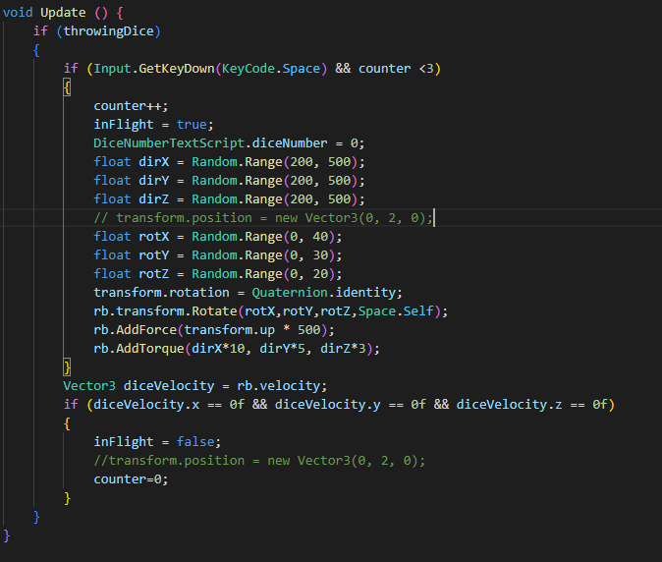
Slika 1. Isječak koda za bacanje kocke

Očitavanje broja na kocki se odrađuje na način da kocka na svakoj svojoj strani ima mali Collider na temelju kojeg se onda u dodiru sa podom (koji je cijeli Collider) može zaključiti koji je broj pao. Na primjer, ako se kocka ne pokreće i Collider za broj jedan dodiruje pod, onda znači da je pao broj nasuprotan broju jedan tj. pao je broj šest. Analogno vrijedi i za ostale slučajeve.
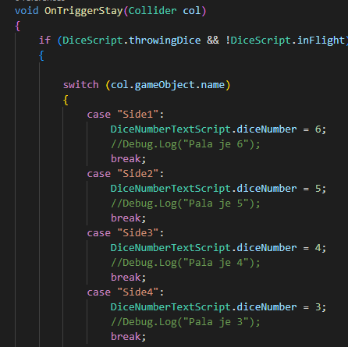
Slika 2. Isječak koda za očitavanje broja

Nakon što se očitao broj, na vrhu ekrana se ispiše koji je broj pao te se nastavlja igrica.

Skripta za polja igre
Polja u našem projektu ostvarena su tako da smo na svako fizičko polje u sceni stavili jedan nevidljivi objekt koji se može referencirati kroz kod. Za dobivanje pojedinih pozicija polja igre koristimo C# skriptu.

void Start()
{
fields = new List<Transform>();
startingPositions = new List<int>();
Transform[] ChildrenPositions = gameObject.GetComponentsInChildren<Transform>();
bool first = true;

for (int i = 1; i < ChildrenPositions.Length; i++)
{
fields.Add(ChildrenPositions[i]);
if (ChildrenPositions[i].tag.Equals("startField"))
{
startingPositions.Add(i-1);
}
}
}

Skripta u Start() metodi stvara novu listu za polja i za početne pozicije. Nakon toga dobiva listu pozicija (“transform”) sve svoje djece objekata pozivnom funkcije GetComponentsInChildren(). Onda po toj listi iterira pomoću za petlje i dodaje pozicije u listu. Ako naiđe na dijete koje ima postavljenu labelu “startField” njega doda i u listu u kojoj prati početne pozicije za svaki tim. Svako polje je na jednom indexu u listu i kasnije dok neka druga skripta želi dobiti poziciju nekoga polja samo je potrebno vratiti poziciju na tom indexu.

public Vector3 getNextPosition(int position)
{
Vector3 newPosVec = fields.ElementAt((position + 1 ) % fields.Count).position;
return newPosVec;
}

Kada je potrebno dobiti početnu poziciju za neki tim poziva se funkcija getStartingPositionFromIndex() koja samo vraća početnu poziciju iz polja na temelju indexa.

public int getStartingPositionFromIndex(int teamIndex)
{
return startingPositions[teamIndex];
}

Stanja stroja stanja
Upravljanje samom igrom je ostvareno GameManager.cs skriptom koja je implementacija stroja stanja. Sadrži trenutno stanje igre koje može biti: čekanje igrača da baci kocku (WaitingPlayerInput.cs), bacanje kocke (ThrowingDice.cs), čekanje igrača da odabere figuricu, ako je može odabrati (WaitingPlayerSelection.cs) i kretanje igrača (PlayerMoving.cs).
Sva stanja su implementirana u skriptama koji se nalaze u “States” direktoriju.
GameManagera mogu obavijestiti drugi objekti koji imaju referencu na njega ili sam sebe o nekim događajima tako da pozovu odgovarajuće metode u njemu.

Automat je implementiran koristeći oblikovni obrazac stanja.
GameManager je kontekst, a sva stanja kao posebni objekt imaju referencu na njega te komuniciraju preko IGameState sučelja. Pozivanjem metoda iz tog sučelja signalizira kontekstu da se dogodio neki događaj (koji je u ovom slučaju poziv metode iz tog sučelja) te da mora ažurirati trenutno stanje na predano.

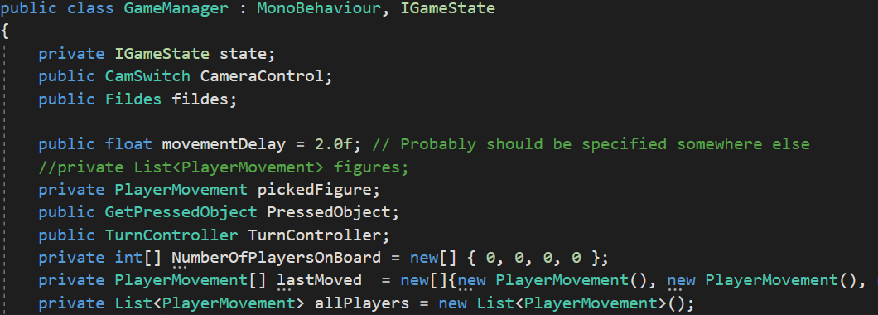
Slika 3. isječak GameManager koda

GameManager prati trenutno stanje, trenutno odabranu figuricu, te ima reference na druge objekte kao što su TurnControler (upravlja redom igranja igrača), Fields (sadrži sve informacije o poljima), CamSwitch (upravljač kamere), broj figurica svakog igrača na ploči, posljednja pomaknuta figurica te listu svih figurica (allPlayers).

Također sadrži javne metode koje druga stanja koriste za provjeru rubnih situacija kao što su: „jedenje“ igrača, provjera blokira li figuricu prijateljska figurica, provjera prelazi li figurica zadnje polje te provjera je li trenutni igrač ispunio uvjet pobjede.

Postoje još metode getTeamColorFromIndex() i getTeamIndexFromColor() koje mapiraju indeks i boju figurica. Broj nula je plava boja, broj jedan je zelena boja, broj dva je žuta boja i broj tri je crvena boja.

Inicijalno je stroj u stanju čekanja na igrača da pritisne gumb za bacanje kocke, nakon toga obavijesti kocku da mora biti bačena te prijeđe u stanje bacanja kocke:

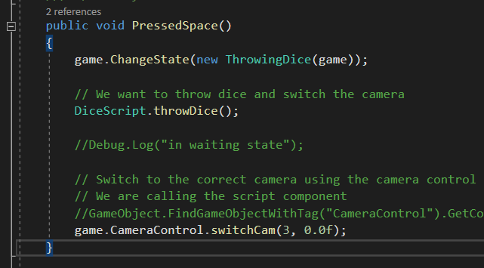
Slika 4. PressedSpace() funkcija

Nakon što je kocka pala, obavlja se sljedeći kod u stanju bacanja kocke:
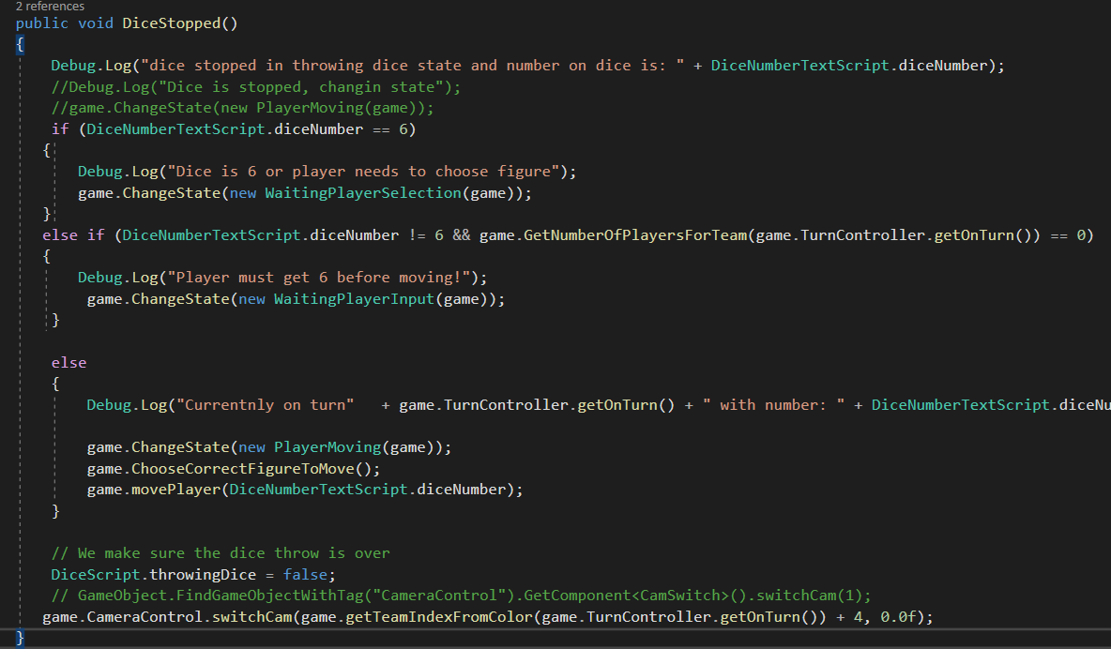
Slika 5. DiceStopped() funkcija

Ovisno o palom broju određuje se akcija. Ako padne broj šest igrač može birati figuricu iz baze. Ako padne broj šest te igrač nema figuricu u igri onda se ponovno čeka da baci kocku, inače tj. ako ima figuricu u igri onda se pokrene igrač.

Nakon toga ako je stroj došao u stanje gdje čeka da igrač bira figuricu te ako je igrač izabrao figuricu koja se može micati, stroj prelazi se u stanje gdje se figurica kreće:

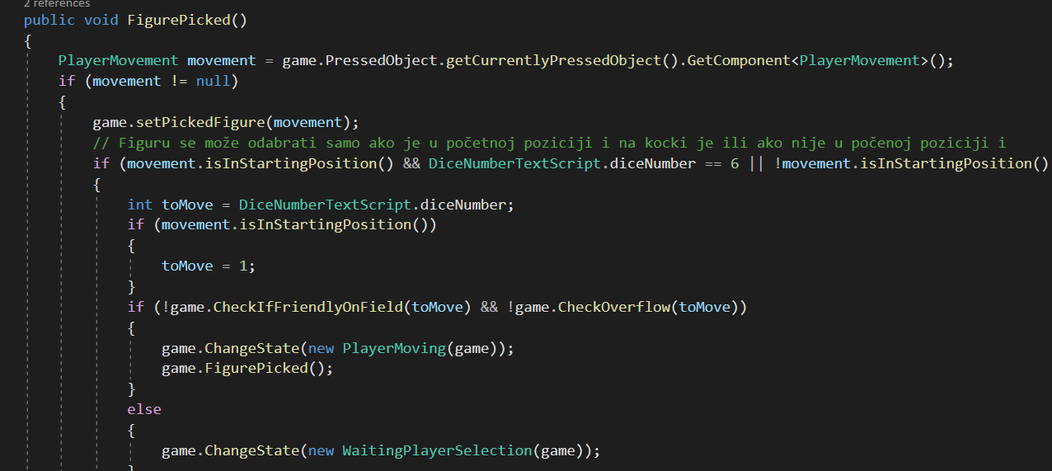
Slika 6. FigurePicked() funkcija

Igrač može odabrati figuricu iz baze ako je pao broj šest, a figuricu u igri može samo ako ga ne blokira igrač iz njegovog tima tj. igrač iste boje ili ako ne bi prešao zadnje polje.

Najkasnije moguće stanje stroja kada svoj igrač završava potez je micanje figurice. Kada završi micanje poziva se sljedeće:

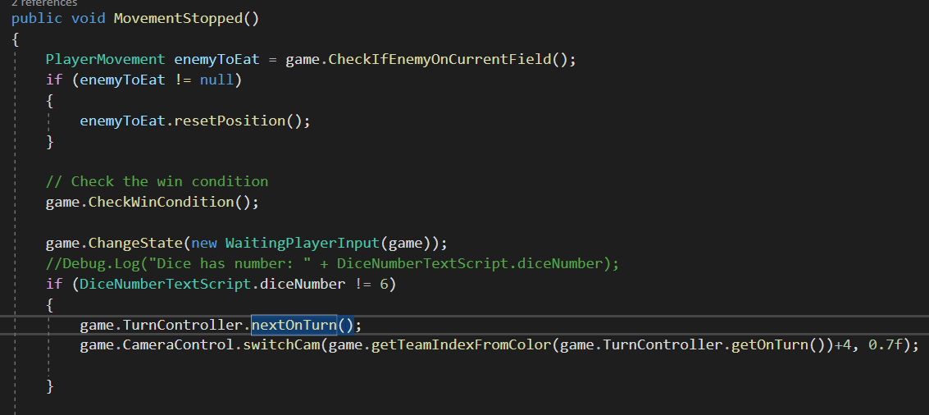
Slika 7. MovementStopped() funkcija

Prvo se obavlja provjera postoji li na toj poziciji protivnička figurica te ako postoji obavlja se „jedenje“ te figurice.
Zatim je potrebno obaviti provjeru uvjeta pobjede za trenutnog igrača te obaviti akciju pobjede ako je uvjet ispunjen.
Nakon toga stroj prelazi u stanje čekanja na bacanje kocke te ako je pao broj različit od šest daje se potez sljedećem igraču.

Modeliranje

Postupak modeliranja

Modeli figurica, igrače ploče te stola su napravljeni u alatu Blender. Prije početka samog modeliranja, iz scene bi se izbrisale kamera, kocka te svjetlost koje Blender ubacuje u svaku novu scenu. Nakon toga bi se u projekt ubacila referenca objekta iz stvarnog svijeta u obliku slike, te bi služila kao pomoć pri modeliranju objekta. Potom kreće proces modeliranja. Započeo bi dodavanjem kocke u scenu, kod koje bi se potom napravio rez u sredini uz pomoć “loop-cut” tehnike (CTRL + R). Nakon toga su se izbrisale sve točke koje su se nalazile lijevo od presjeka (ili iznad presjeka, ukoliko je model simetričan po Z osi), te se dodao modifikator (eng. “modifier”) “mirror modifier” kako bi promjene bile vidljive i na drugoj strani osi zrcaljenja. Taj je postupak korišten kod svakog modela figurice, te kod modela stola jer je svaki od tih modela simetričan po nekoj od osi. Nakon toga je modeliran oblik željenog objekta, te su dodani detalji uz pomoć brojnih tehnika koje Blender nudi, od kojih su neke: “extrude”, “grab”, “bisect tool”, “knife tool”, “scale”, “rotate”, “bevel”. Također su korišteni drugi modifikatori kao što su “array modifier”, “solidify modifier” koji su olakšali proces modeliranja, te omogućili naglašavanje nekih detalja. Modeli su napravljeni sa što manjim mogućim brojem trokuta kako bi performanse igre bile što bolje. S obzirom na to da kamera niti u jednom trenutku nije blizu figurica, nije bilo potrebe za isticanjem manjih detalja kod objekata, te korištenje modifikatora kao što je “subdivision surface modifier”.

Postupak UV odmotavanja
Postupak UV odmotavanja (eng. “UV unwrapping”) služi tome da korisnik Blenderu objasni na koji način želi preslikati lica objekta na ravnu sliku u UV uređivaču (eng. “UV Editor”). Postupak UV odmotavanja je potreban kako bi se na objekt mogle primijeniti teksture. Postupak se proveo na sljedeći način: U Blenderu se označi objekt koji korisnik želi odmotati te se prebaci u način uređivanja (eng. “Edit Mode”). Tada se označi cijeli objekt (sve točke, bridovi i sva lica objekta) uz pomoć dva klika na tipku “A”. Nakon toga se pritisne tipka “U” koja nudi opciju “Smart UV Project”, pritiskom na tu opciju, Blender prikazuje prozor s postavkama, u kojima se u opciji “Island Margin” promijeni na malu vrijednost koja je veća od nule (ta vrijednost označava udaljenost između točaka kod različitih površina, dobivene odmatanjem, koje zajedno čine objekt). Nakon što se klikne na opciju “OK”, blender će automatski odmotati objekt na ravnoj slici. To će biti vidljivo u prozoru UV uređivač (eng. “UV Editor”). Time je završen postupak UV odmotavanja te se prelazi na postupak izrade tekstura

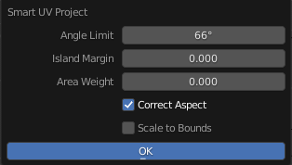
Slika 8. Postavke za UV odmotavanje

Postupak izrade materijala
Materijali koji će se primijeniti na objekt se izrađuju uz pomoć “Shading graph”-a, koji se nalazi u prozoru za sjenčanje (eng. “Shading tab”). Prvo se na cijeli objekt primjeni jedan materijal. Nakon toga je moguće u Edit Modeu-u označiti lica na objektu te na njih primijeniti novi materijal. „Shading Graph“ nudi velik broj čvorova uz pomoć kojih je moguće dodatno urediti materijale na objektu. Materijali za figurice sastoje se od osnovnog čvora “Principled BSDF” te čvora “Material output”. U čvoru Principled BSDF su uglavnom samo promijenjene osnovne boje, te eventualno opcije za “Metallic”, “Specular” i “Roughness”. Kod figurice Router je također korišten čvor “Emission”. Nakon primjene materijala na objekt, slijedi proces “texture baking”.

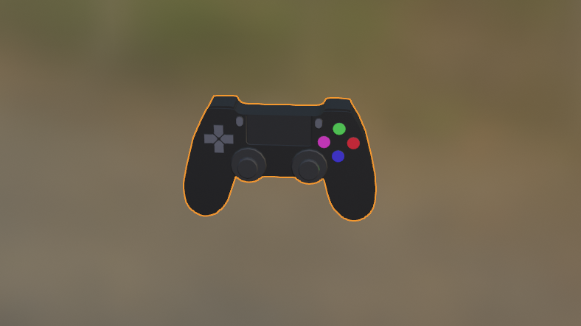
Slika 9. Zapečene (eng. Bake) mape teksture
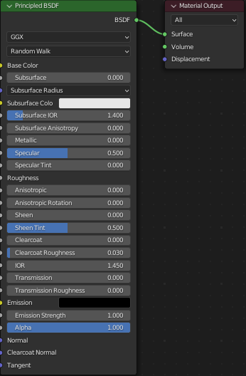
Slika 10. Osnovni čvorovi

Postupak pečenja teksture, “texture baking”
Ovaj postupak je bitan korak u izradi tekstura za model, jer se teksture dobivene na ovaj način mogu ubaciti (“import”) u projekt u Unity-u. Za figurice je bilo potrebno zapeći “Diffuse map” (boja), “Roughness map”, te “Normal map”. Bilo je potrebno u Shading Graph dodati čvor “Image Texture”, u kojem bi se odredila rezolucija slike koja će nastati “bake”-anjem mape, te njen naziv. Nakon toga je bilo potrebno označiti objekt te čvor “Image Texture”, u postavkama “Render Properties”, u opciji “Bake” odabrati tip mape koji je potrebno zapeći, te kliknuti na gumb “Bake”. U ovom postupku bi Blender uz pomoć UV mape objekta te materijala na objektu, u sliku koja je stvorena u čvoru “Image Texture” spremio sliku zapečene mape. Potom je potrebno dobivenu sliku spremiti na korisnikovo računalo, te krenuti s procesom pečenja teksture za drugi tip mape (npr. riješena je mapa “diffuse”, kreće se s pečenjem mape “roughness”). Nakon što je gotov postupak pečenja teksture svih mapa, potrebno je obrisati materijale s objekta, kliknuti na “Principled BSDF” te nakon toga kliknuti na kombinaciju tipki “CTRL SHIFT T” (omogućeno uz pomoć “Node Wrangler” dodatka). To će otvoriti direktorij u kojem su spremljene “mape” koje smo zapekli te će na objekt primijeniti sve mape koje označimo. Time smo napravili vlastite teksture za model. Teksture za modele figurica su napravljene, a tekstura stola je preuzeta sa stranice textures.com¹. Tekstura za ploču je također napravljena, no slika površine ploče je preuzeta sa interneta² .
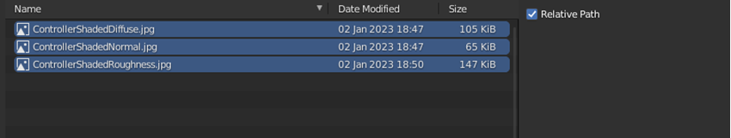
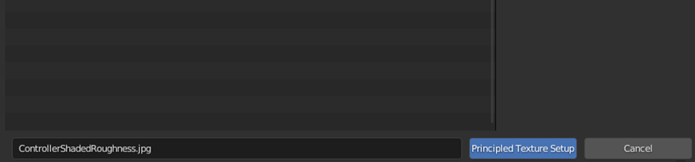
Slika 11. Primjer datoteka za sjenčanje

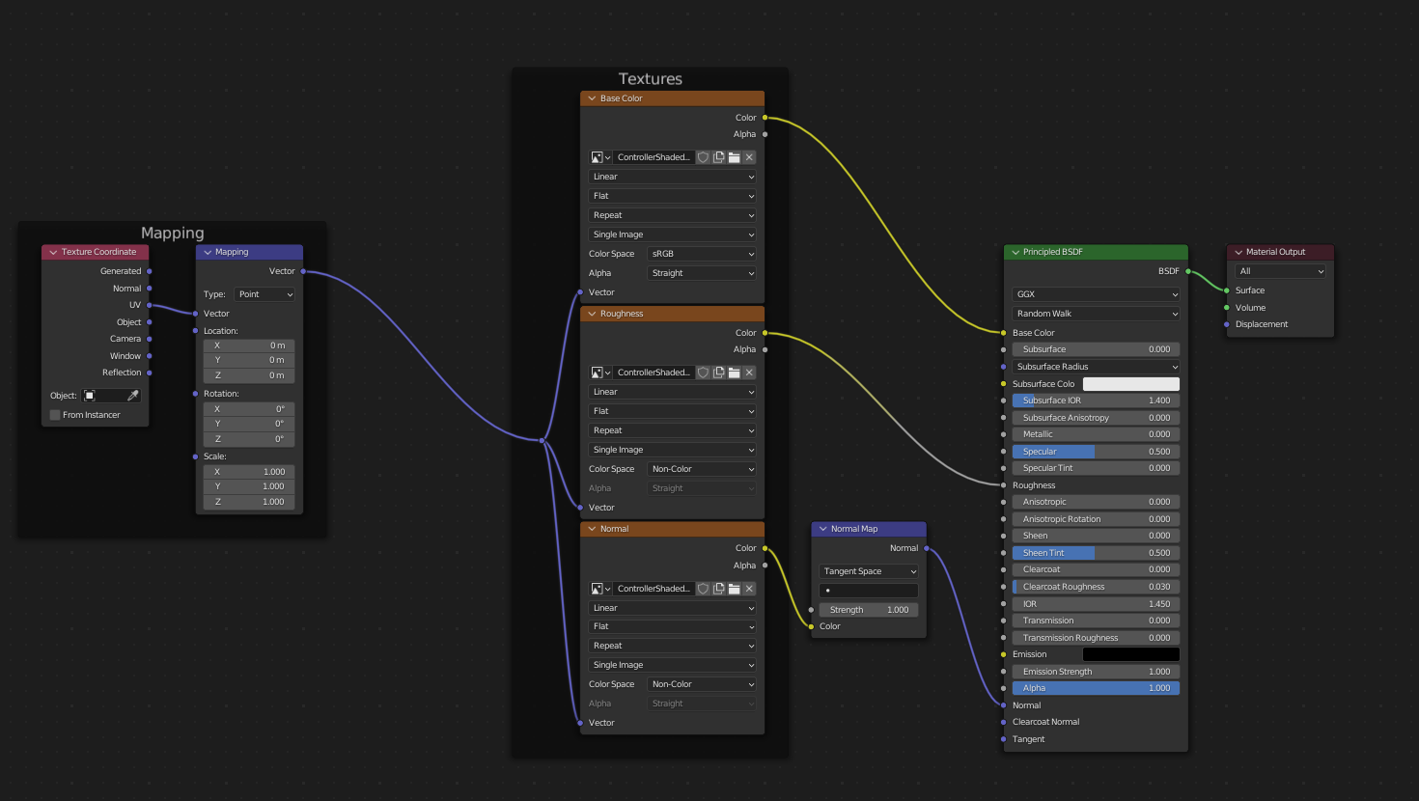
Slika 12. Primjenjivanje zapečenih tekstura na model

Animiranje

Animacije u ovom projektu su vrlo pojednostavljene i realizirane osnovnim alatima za izradu animacija u Unity-u. Prvi korak u izradi je napraviti samu animaciju. To se postiže Unity-jevim Animatorom.

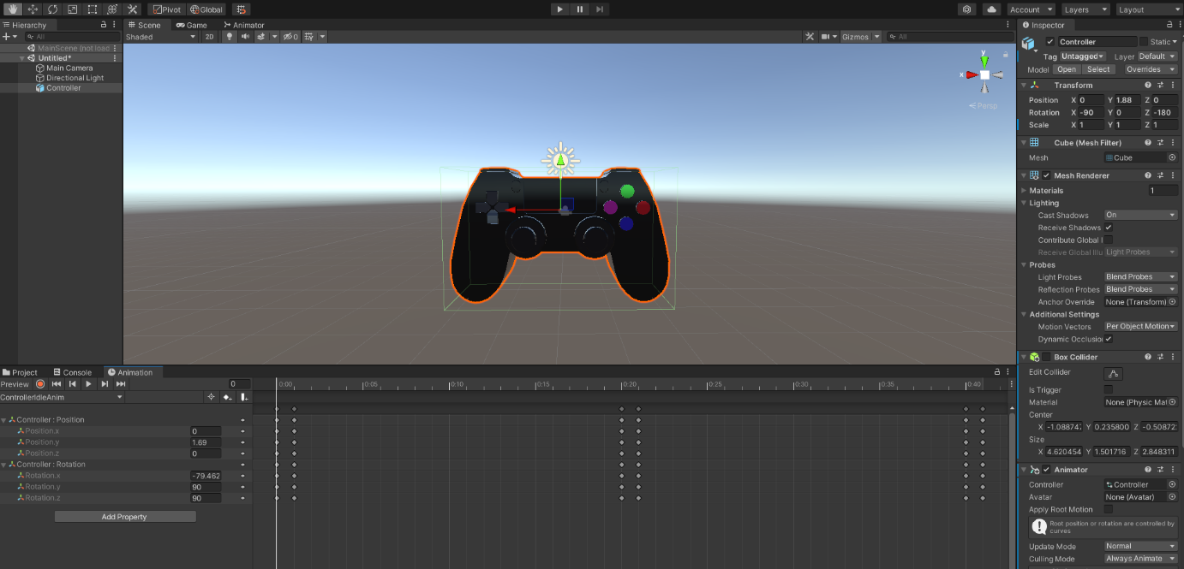
Slika 13. Početak animiranja u Unity-u

Animiranje se postiže mijenjanjem svojstava modela u različitim vremenskim točkama. U našem slučaju to su bili pozicija u prostoru, veličina i rotacija. Međutim moguće je i više od toga, kao mijenjanje svojstava njegovog Mesh Renderer-a, pa je tu moguće mijenjati boje, sjaj, emisiju svjetlosti itd. Promjena svojstava se pamti u vremenu pomoću ključnih okvira koji se onda stavlja na vremensku skalu. Unity pomoću tih ključnih okvira mijenja promijenjena svojstva postepeno kroz vrijeme između dva ključna okvira pri čemu će nastati animacija. Za model kontrolera na slici izrađena je animacija pomicanja i rotiranja lijevo pa desno, kako bi se dobio dojam da je kontroler živ i poskakuje.
Pri izradi animacije treba pripaziti na sljedeće: objekt koji animiramo želimo staviti u prazni objekt roditelja, a animaciju radimo nad objektom djeteta. Razlog tomu je što pri izradi animacije mijenjamo poziciju objekt u prostoru i u ključnim okvirima se ta pozicija pamti pa se animacija uvijek odvija na točno tim koordinatama. Ako te animacije napravimo na objektu izvan objekta roditelja i u igri mu se mijenjaju koordinate, animacija će „teleportirati“ objekt na ono mjesto u prostoru gdje je izrađena napraviti animaciju i vratiti se natrag na poziciju s koje je došao. Međutim, ako se animacije naprave na objektu unutar roditelja, te koordinate bit će relativne roditeljevom koordinatnom sustavu, a ne onom u cijeloj sceni, pa će se pomicanjem objekta roditelja unutar igre animacije odvijati na mjestu gdje ih očekujemo.

Nakon stvaranje same animacije trebalo ju je povezati s Animation Controller-om. Animation Controller funkcionira kao konačni automat s proizvoljnim brojem stanja. Stanja automata su animacije. Trenutno stanje automata određuje animaciju koja će se odvijati na modelu. Prijelazi između stanja se mogu uvjetovati varijablama koje se mogu definirati u samom Animation Controller-u i može ih se definirati isto proizvoljan broj. Te varijable mogu biti tipa: bool, int, float i trigger. Njihova promjena (ili aktivacija u slučaju okidača) su upravo ono što pokreće prelaženje iz jednog stanja u sljedeće. Njima se može upravljati pomoću skripte. Postoje četiri posebna stanja: ulazno, izlazno, default i univerzalno (Any state). U projektu se koristilo ulazno i default stanje. Ulazno stanje poziva se na početku i ono zapravo samo pokreće automat, a default stanje je stanje u koje se na početku ulazi iz početnog. To default stanje sadržava animaciju koja će se uvijek odvijati (idle animacija) i ne postoji nijedan prijelaz iz tog stanja. Dobiva se dojam da je model živ jer se konstantno kreće, a ne stoji statično u sceni. Na slici se vidi kako je animacija kontrolera povezana u Animation Controller i označena kao default stanje.

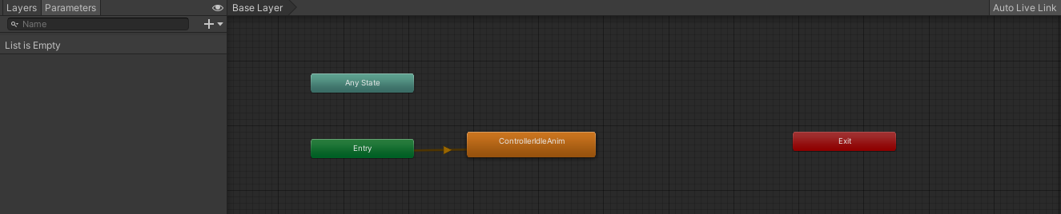
Slika 14. Povezivanje animacija

Čestični sustavu

Čestični sustavi su još jedan element korišten u izradi animacija na projektu. U Unity-u alat za izradu čestičnog sustava daju mogućnost izrade različitih efekata poput eksplozija, magle, itd. U projektu sistemi čestica su korišteni za izradu efekata na slici.

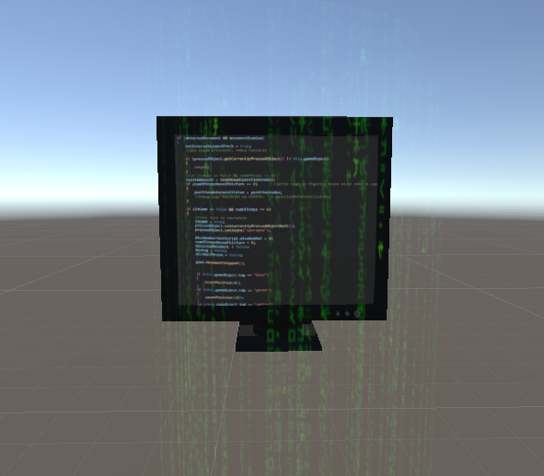
Slika 15. prikaz modela monitora sa efektom

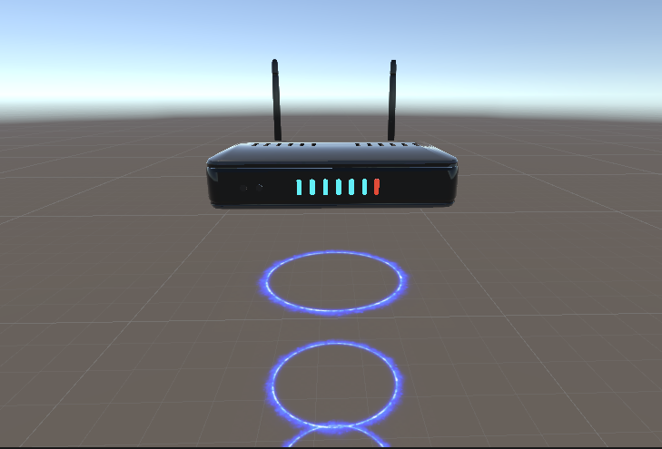
Slika 16. Prikaz modela routera sa efektom

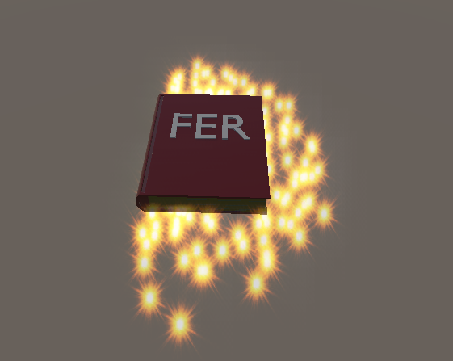
Slika 17. Prikaz modela knjige sa efektom

Izrada čestičnog sustava se radi u nekoliko koraka. Prvo se stvara novi objekt, odnosno efekt, u sceni. On kao i bilo koji drugi objekt može imati svojstva kao što je pozicija u prostoru, veličina, itd. Nakon stvaranja novog sistema čestica on izgleda kao na slici dolje.

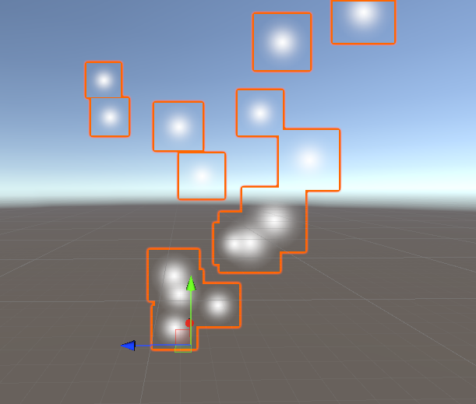
Slika 18. Primjer novog čestičnog sustava

Sljedeće mu je dodan materijal kako čestice ne bi izgledale kao bijele točke. Materijal je u projektu izrađen tako da je pod Shader odabrana opcija Legacy Shaders -> Particles -> Additive (Soft), a slika koja se koristi u materijalu je samo umetnuta na mjesto za sliku u teksturi čestica. Slika bi sama po sebi trebala imati crnu ili prozirnu pozadinu, a u opcijama slike tip teksture je u projektu postavljen na „Lightmap“. Tako se neće vidjeti okolina objekta na slici već samo objekt koji želimo.

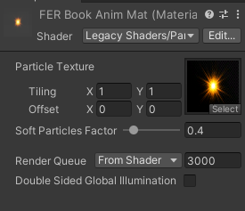
Slika 19. Postavke materijala

Nakon izrade materijala potrebno je postaviti same postavke čestičnog sustava. Postoji mnoštvo opcija koje se mogu iskoristiti kako bi se dobio što točnije izgled koji želimo. Za projekt je bilo potrebno mijenjati oblik izvora, emisiju, trajanje, broj čestica, duljinu života čestice, brzinu, boju i veličinu čestice, itd. U izradi je moguće vrlo detaljno odrediti promjenu ovih parametara i kroz vrijeme. Također je moguće i dodavanje šuma (noise), utjecaja gravitacije i vanjskih sila (kao vjetra), svjetlosti, kolizije, itd.

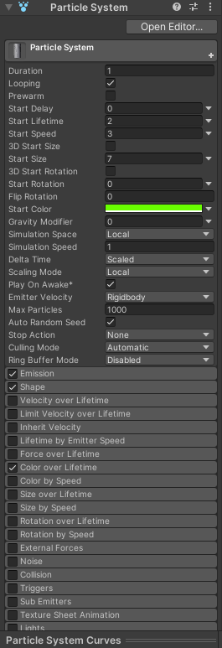
Slika 20. Postavke čestičnog sustava

Zvuk

Zvukovi dodani u projektu uključuju pozadinsku muziku i zvučni efekt pri padu kocke i udaranju o stol. Dodani su pomoću Unity izvora zvuka (Audio Source). Izvor zvuka povezan je za objekt u sceni. A slušatelj (Audio Listener) povezan je za kameru. Pozadinska muzika jednostavno je povezana na izvor zvuka, a u opcijama je označeno Play on Awake (izvor zvuka pušta zvuk na ulazu u scenu) i Loop (zvuk se ponavlja dok je izvor aktivan).
Zvučni efekt pada kocke napravljen je na sličan način. Razlika je u tome što taj zvuk ne želimo slušati stalno, pa opcije za ponavljanje i puštanje na početku, koje smo maloprije naveli, nismo označili. Određivanje kad želimo čuti zvuk kocke ostvareno je skriptom s jednostavnim kodom navedenim dolje. Funkcija OnCollisionEnter poziva se kada se dva Collidera dotaknu. U našem slučaju skripta je vezana za kocku pa kada kocka dotakne stol izvor zvuka dobiva naredbu u skripti da pusti zvuk.

public AudioSource audioSource;

void OnCollisionEnter(Collision collision)
{
//Debug.Log("isprobavam nesto");
audioSource.Play();
}

Korisničko sučelje

Sučelje u ovoj igrici izrađeno je pomoću Unity UI elemenata. Pomoću sučelja igrač započinje novu igru, dobiva informaciju o tome koja boja je trenutno na redu i gasi samu aplikaciju.

Sučelja se sastoje od slika, gumba i teksta. Prilikom paljenja igre, igraču se pokazuje glavni izbornik gdje ima opciju započeti novu igru ili ugasiti aplikaciju.

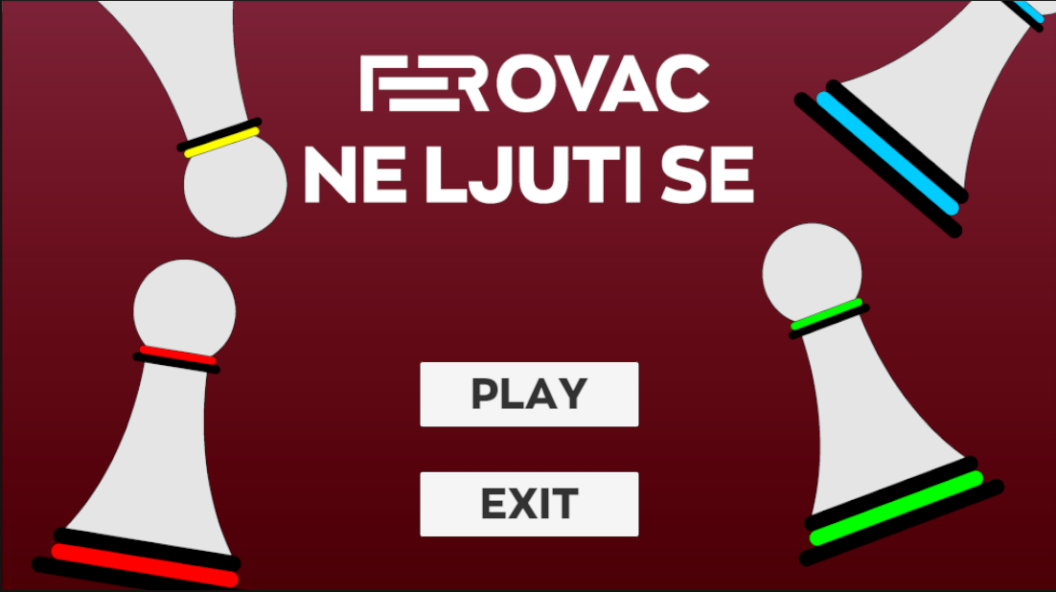
Slika 21. Početno sučelje igrice

Pritiskom na jedan od gumba, poziva se ugrađena Unity funkcija OnClick(). Ovisno o gumbu, dalje se poziva promjena scene ili gašenje aplikacije.

Nakon što igrač započne igru, na dnu ekrana pojavi se tekst koji ga informira o boji koja je na potezu. To je ostvareno tako da skripta TurnText cijelo vrijeme iz skripte TurnController čita podatak koji govori koja boja je na redu i ovisno o tome mijenja tekst koji se prikazuje.

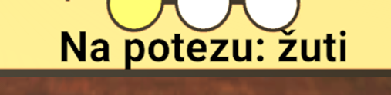
Slika 22. Tekst koji pokazuje koji je trenutni igrač na redu

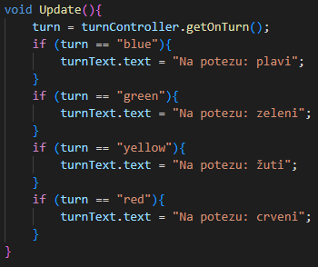
Slika 23. Isječak koda za prikaz trenutnog igrača

Za vrijeme trajanja igre, igrač u bilo kojem trenutku može stisnuti tipku “Escape”. Nakon što to napravi, igra se pauzira i otvara se novo sučelje. U novom sučelju igrač može odabrati želi li nastaviti igrati igru, vratiti se na glavni izbornik ili ugasiti aplikaciju.

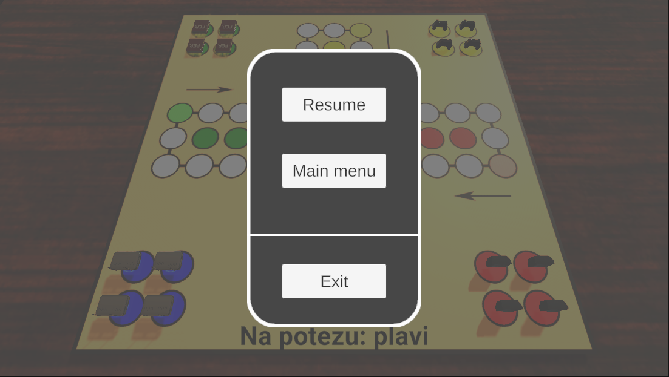
Slika 24. Izbornik u igrici
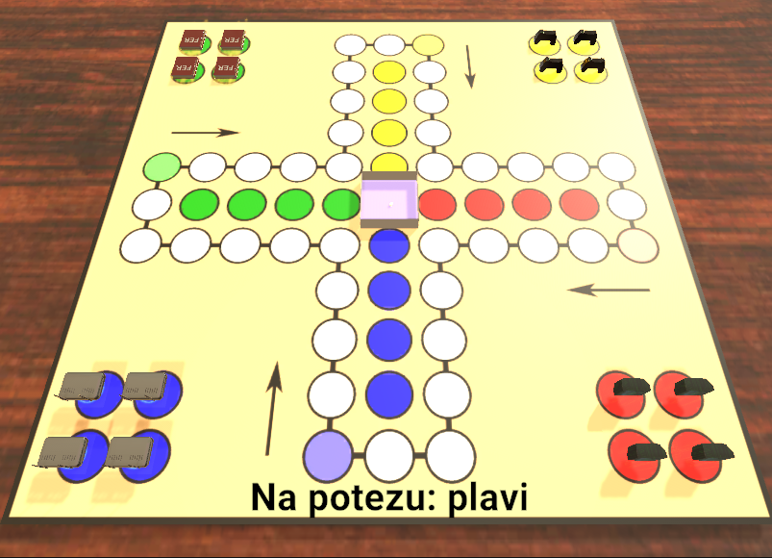
Slika 25. Prikaz korisničkog sučelja tijekom igre

Skripta PauseScreen cijelo vrijeme sluša da li je tipka “Escape” pritisnuta. Nakon što se pritisne tipka, poziva se funkcija TogglePauseScreen() koja onda ovisno o trenutnom stanju, pauzira ili nastavi igru. Dok je igra zaustavljena, vrijeme koje “teče” u igrici je također zaustavljeno. Time se postiže da se animacije privremeno zaustave.

Varijabla pauseScreen je referenca na objekt koji sadrži sve potrebne elemente za prikaz zaustavljene slike. Objekt se prikazuje samo ako je igra zaustavljena.

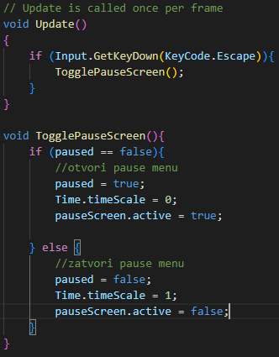
Slika 26. Isječak koda za prikaz izbornika

Upute za korištenje

Za preuzimanje igrice trebate preuzeti sve datoteke sa GitLaba i onda pokrenuti igricu klikom na izvršnu datoteku.
Tada se u Unity-u pokrene igrica i otvori se početni ekran. Na početnom ekranu birate između dvije opcije, Play ili Exit. Ako stisnete Play, ulazite u igricu i mišem birate svoje figurice te nakon toga bacate kocku tipkom razmak.
Maksimalno tri puta možete stisnuti razmak tijekom bacanja kocke. Nakon toga, ako ste uspjeli dobiti šest, vaša figurica izlazi i igrate igricu po pravilima od igre Čovječe ne ljuti se, a ako niste uspjeli dobiti šest, drugi igrač dolazi na red.
Kamera se sama rotira na igrača koji je trenutno na redu, a ako želite promijeniti kut kamere tijekom bacanja kocke, to možete odraditi sa tipkama „1“ , „2“ i „3“.
Tokom igranja igrice može se stisnuti tipka „escape“ kako bi se igrica zaustavila i pokazao se izbornik. Na njemu se može odabrati nastavak igranja igrice, odlazak na početni ekran ili izlazak iz igrice.
Igrica samostalno završava ako je neki igrač uspio dovesti sve četiri figurice u završna polja.

Literatura
[1] Biblioteka besplatnih tekstura - https://www.textures.com/library, 20.11.2022.
[2] Slika igrače ploče- https://upload.wikimedia.org/wikipedia/commons/9/91/Menschenaergern.svg, 19.10.2022.
[3] Ryan King Art, video objašnjenja pečenja tekstura - https://www.youtube.com/c/RyanKingArt, 15.10.2022.
[4] Brackeys, video objašnjena logike kreiranja igra i stroja stanja - https://www.youtube.com/channel/UCYbK_tjZ2OrIZFBvU6CCMiA, 20.10.2022.

